

UNIVERSIDAD AUTÓNOMA DE SANTO DOMINGO (UASD)
ASIGNATURA
Ciencia de Datos II
TEMA
Unidad 02. Ejercicio 04
Clasificador visual con CNN y Model Card
PARTICIPANTE
Victor Elvis Lorenzo
PROFESOR
Edwin Ramón José Nolasco

Ejecución realizada en este proyecto. La decisión del modelo se tomó con F1 macro de validación; test se reservó para la evaluación final. Repositorio de entrega: github.com/Vic-developers/Unidad-02.-Ejercicio-04.
Resultado y decisión
Se selecciona dense por su F1 macro de validación. En test, el baseline obtuvo F1 macro 0.8605 y accuracy 0.8618; la CNN obtuvo 0.7846 y 0.7891. La CNN redujo parámetros 61.7% y tamaño 57.7%, pero tomó 5.88 veces más en entrenar y 2.06 veces más latencia por imagen. En esta corrida, el ahorro de almacenamiento no compensa el menor desempeño de la CNN.
Medida | Baseline denso | CNN
Accuracy (test) | 0.8618 | 0.7891
F1 macro (test) | 0.8605 | 0.7846
F1 macro (validación) | 0.8769 | 0.7980
Parámetros | 50,890 | 19,466
Tamaño | 619.1 KiB | 262.1 KiB
Entrenamiento | 10.1 s | 59.3 s
Latencia por imagen | 0.295 ± 0.027 ms | 0.608 ± 0.086 ms

Partición entorno y método
Fashion-MNIST: train 54,000, validación 6,000 y test reservado 10,000; semilla 42. Preprocesamiento float32, escala [0,1], forma (28, 28, 1). Ambos modelos usan Adam, entropía cruzada dispersa, lote 128 y hasta 8 épocas con early stopping por val_loss. Runtime: Python 3.12.13, TensorFlow 2.21.0, Windows-11-10.0.26300-SP0, CPU, sin GPU visible.

Desempeño por clase y errores visuales
F1 macro y recall CNN sobre test; soporte de 1,000 imágenes por clase. Los CSV del proyecto incluyen precisión, recall y F1 para ambos modelos.
Clase | Baseline F1 | CNN F1 | CNN recall
T-shirt/top | 0.812 | 0.734 | 0.803
Trouser | 0.974 | 0.954 | 0.929
Pullover | 0.765 | 0.689 | 0.721
Dress | 0.842 | 0.784 | 0.857
Coat | 0.752 | 0.629 | 0.585
Sandal | 0.955 | 0.917 | 0.877
Shirt | 0.659 | 0.405 | 0.352
Sneaker | 0.938 | 0.895 | 0.928
Bag | 0.959 | 0.933 | 0.920
Ankle boot | 0.950 | 0.906 | 0.919

La clase más difícil para la CNN fue Shirt (F1 0.405, recall 0.352). La mayor confusión fue Shirt a T-shirt/top (248 casos). Las imágenes son ejemplos concretos del test.
Alcance IA y repositorio
Fashion-MNIST es un benchmark educativo de imágenes pequeñas, centradas y monocromas. No se recibió el notebook original de LAB07; esta ejecución no se cotejó con evidencias previas del estudiante. No demuestra preparación para fotos reales, OCR, medicina, vigilancia ni decisiones sobre personas. ChatGPT/Codex apoyó el scaffold, las pruebas y la redacción; el estudiante debe revisar resultados y añadir cualquier otra herramienta o prompt que haya utilizado.
Repositorio: Unidad-02.-Ejercicio-04.

Matriz de confusión de la CNN
Conjunto de prueba (10,000 imágenes). La diagonal muestra aciertos; las celdas fuera de la diagonal muestran confusiones entre clases.
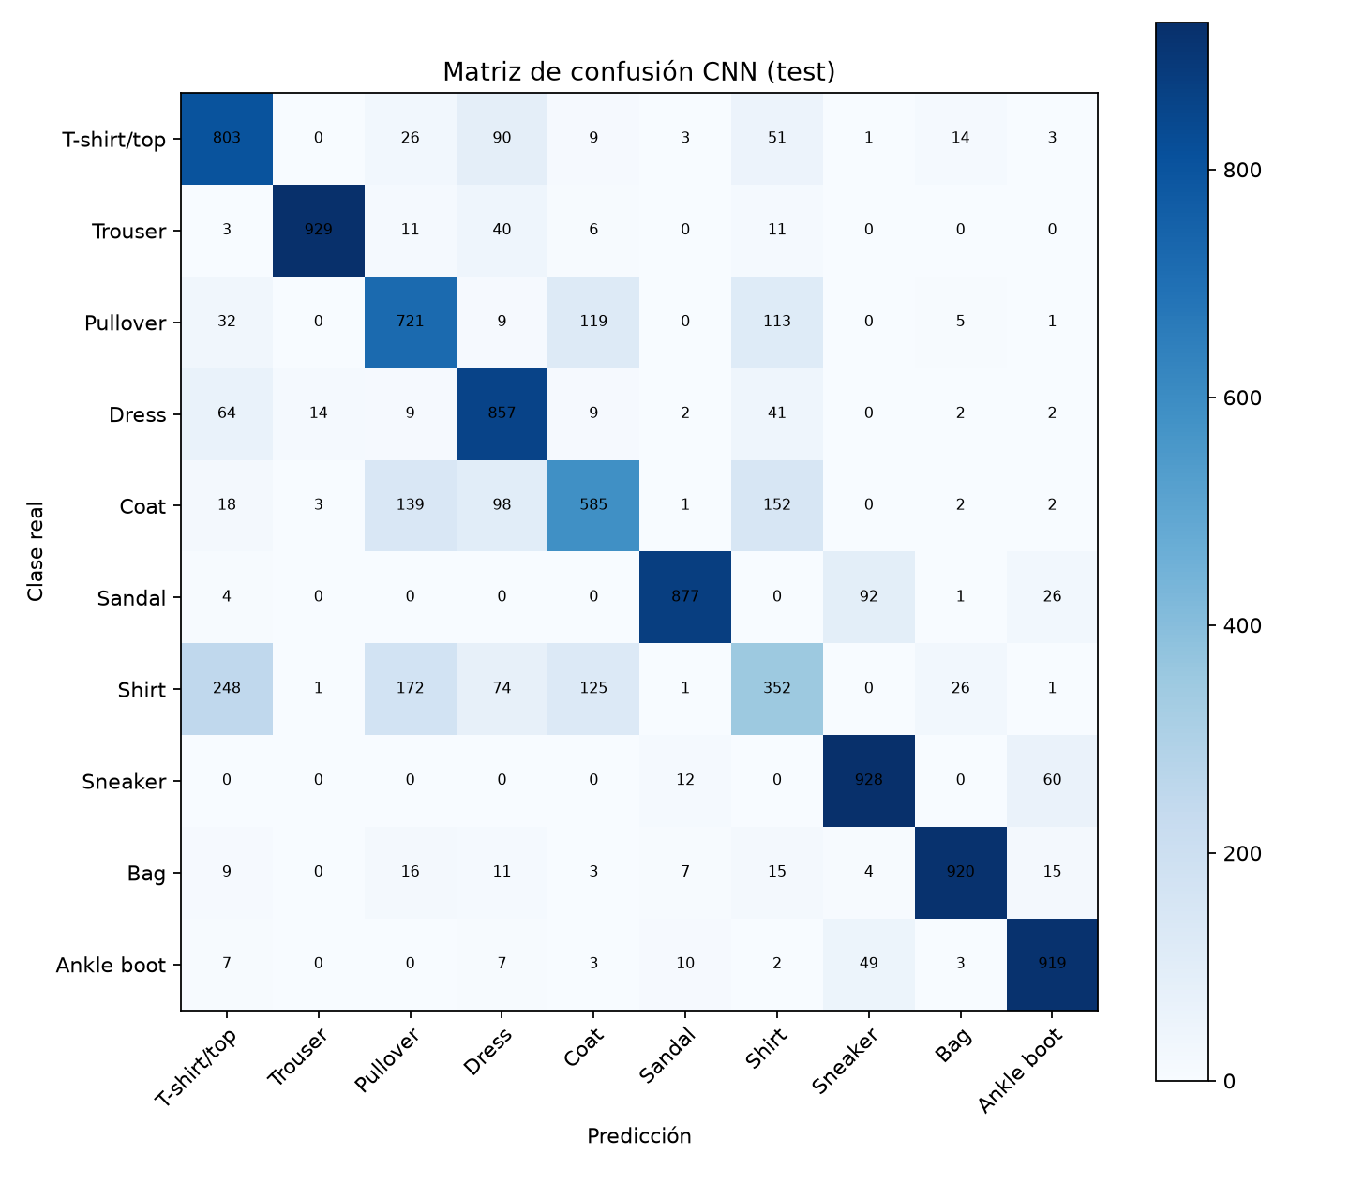

Errores visuales de la CNN
25 predicciones incorrectas del conjunto de prueba. Cada recuadro muestra etiqueta real y predicción; revise los pares visualmente similares con cautela.
